СОВЕТ ДЕПУТАТОВ

Муниципальное образование Тельмановское сельское поселение
Тосненского района Ленинградской области

РЕШЕНИЕ № 227

Принято советом депутатов «24» марта 2017 года
Подписано главой муниципального образования «24» марта 2017 года

Об утверждении схемы многомандатных (пятимандатных) избирательных округов муниципального образования Тельмановское сельское поселение Тосненского района Ленинградской области

Рассмотрев определенную Территориальной избирательной комиссией Тосненского муниципального района Ленинградской области и представленную ею 30 ноября 2016 года на утверждение в совет депутатов МО Тельмановское СП схему многомандатных (пятимандатных) избирательных округов для проведения выборов депутатов совета депутатов МО Тельмановское СП (решение ТИК Тосненского муниципального района Ленинградской области от 30 ноября 2016 года № 20/135 «Об определении схемы многомандатных избирательных округов муниципального образования Тельмановское сельское поселение Тосненского района Ленинградской области сроком на десять лет применения»), учитывая сведения о численности избирателей в количестве 9889 человек, зарегистрированных по состоянию на 1 января 2017 года на территории муниципального образования Тельмановское СП,
руководствуясь пунктом 10 статьи 16, пунктами 1, 2, 4 и 7 статьи 18 Федерального закона от 12 июня 2002 года № 67-ФЗ «Об основных гарантиях избирательных прав и права на участие в референдуме граждан Российской Федерации», частью 4 статьи 4 Федерального закона от 2 октября 2012 года № 157-ФЗ «О внесении изменений в Федеральный закон «О политических партиях» и Федеральный закон «Об основных гарантиях избирательных прав и права на участие в референдуме граждан Российской Федерации», частью 11 статьи 35 и частью 3 статьи 43 Федерального закона от 6 октября 2003 года № 131-ФЗ «Об общих принципах организации местного самоуправления в Российской Федерации», частью 5 статьи 9 Областного закона Ленинградской области от 15.03.2012 № 20-оз «О муниципальных выборах в Ленинградской области», пунктом 1 статьи 21 Устава муниципального образования Тельмановское сельское поселение Тосненского района Ленинградской области,
Совет депутатов муниципального образования Тельмановское сельское поселение Тосненского района Ленинградской области,
РЕШИЛ:

1. Утвердить схему многомандатных (пятимандатных) избирательных округов муниципального образования Тельмановское сельское поселение Тосненского района Ленинградской области сроком на десять лет применения и ее графическое изображение согласно приложению к настоящему решению.
2. Аппарату по обеспечению деятельности Совета депутатов муниципального образования Тельмановское сельское поселение Тосненского района Ленинградской области обеспечить официальное опубликование (обнародование) настоящего решения в порядке, предусмотренном Уставом муниципального образования Тельмановское сельское поселение Тосненского района Ленинградской области в сроки, установленные статьей 18 Федерального закона от 12.06.2002 № 67-ФЗ «Об основных гарантиях избирательных прав и права на участие в референдуме граждан Российской Федерации» - не позднее, чем через пять дней со дня его принятия.
3. Настоящее решение вступает в силу с момента официального опубликования (обанародования) в порядке, предусмотренном Уставом муниципального образования Тельмановское сельское поселение Тосненского района Ленинградской области.
4. Контроль исполнения настоящего решения возложить на главу муниципального образования Тельмановское сельское поселение Тосненского района Ленинградской области.

Глава муниципального образования Ю.Н. Кваша

Приложение
к Решению Совета депутатов
МО Тельмановское СП
Тосненского района Ленинградской области
от «24» марта 2017 года № 227

Глава муниципального образования

___________________Ю.Н. Кваша

СХЕМА
многомандатных (пятимандатных) избирательных округов
муниципального образования Тельмановское сельское поселение
Тосненского района Ленинградской области

ТЕЛЬМАНОВСКИЙ ПЯТИМАНДАТНЫЙ
ИЗБИРАТЕЛЬНЫЙ ОКРУГ № 30
(далее по тексту настоящего приложения – Округ № 30)

число избирателей в округе – 3245
количество мандатов в округе - 5

В границы избирательного округа включена часть территории поселения в границах:
по смежеству с Санкт-Петербургом от автодороги Ям-Ижора – Павловск на северо-восток по границе Тосненского муниципального района, совпадающей с границей Ленинградской области, до реки Ижора; далее на юго-восток по правому берегу реки Ижора до пересечения с внутридворовым проездом у дома 15; далее по внутридворовому проезду вдоль дома 15 до пресечения с внутридворовым проездом между домами 15 и 13; далее по круговому внутридворовому проезду вдоль домов 15, 17, 19, 21, 23, 25, 27, 13; далее по внутридворовому проезду между домами 13 и 15 до пересечения с внутридворовым проездом вдоль домов 15 и 13; далее по внутридомовому проезду вдоль домов 15 и 13 в направлении дома 14, с пересечением дороги на город Колпино; далее по внутридворовому проезду вдоль дома 14 до пересечения с внутридворовым проездом между домами 14 и 18; далее по внутридворовому проезду между домами 14 и 18 до пересечения с внутридворовым проездом вдоль дома 18; далее по внутридворовому проезду вдоль дома 18 до дома 20; далее по внутридворовому проезду вдоль дома 20 до дома 22; далее между домами 20 и 22; далее по отмостке дома 20 со стороны дома 26 в сторону дома 10; далее между домами 10 и 6 до дома 44; далее между домами 6 и 44 до внутридворового проезда между домами 6 и 52; далее по внутридворовому проезду между домами 6 и 52 до внутридворового проезда между домами 48 и 26; далее по отмостке дома 48 со стороны дома 26, вдоль домов 48, 28, 30 до дома 32/1; далее по внутридворовому проезду между домами 46/1 и 32/1 до дома 46; далее между домами 46 и 32/1 в направлении дома 32/2, до пересечения с дорогой по ул. Красноборская; далее по дороге по ул. Красноборская до пресечения с дорогой, соединяющей дорогу на город Колпино с дорогой на город Никольское; далее по дороге, соединяющей дорогу на город Колпино с дорогой на город Никольское, до пересечения с улицей Зеленая; далее по границе земельных участков нечетной стороны улицы Зеленая до полосы отвода железнодорожной линии Москва-Санкт-Петербург; далее по смежеству с Красноборским городским поселением на юго-восток по восточной границе полосы отвода железнодорожной линии Москва-Санкт-Петербург до границы земель ЗАО «Племхоз им. Тельмана» (южный угол квартала 14 Ульяновского лесничества Лисинского лесхоза-техникума); далее на юго-запад по прямой, пересекая земли ЗАО «Племхоз им. Тельмана», до места ответвления от автодороги «Россия» (Москва- Санкт-Петербург) автодороги к городу Никольское; далее на юго-восток по автодороге «Россия» (Москва-Санкт-Петербург) до ответвления автодороги к Линейной диспетчерской перекачивающей станции; далее на юго-запад по автодороге к Линейной диспетчерской перекачивающей станции до реки Винокурка; далее по смежеству с Федоровским сельским поселением на северо-запад по реке Винокурка до реки Ижора; далее на северо-запад по прямой, пересекая земли АОЗТ «Федоровское» и земли ЗАО «Племхоз им. Тельмана», до исходной точки.

Перечень населенных пунктов, входящих в избирательный округ:
- пос. Войскорово, дер. Пионер, дер. Ям-Ижора, СНТ: «микрорайон Самсоновка», СНТ «Ижора» массива «Ижора», СНТ «Флора» массива «Федоровское», СНТ «НИИЭФА» массива «Ям-Ижора»;
- часть пос. Тельмана в границах: домов 3, 6, 13, 14, 15, 16, 17, 18, 19, 20, 21, 22, 23, 24, 25, 26, 27, 46, 46/1.

ТЕЛЬМАНОВСКИЙ ПЯТИМАНДАТНЫЙ
ИЗБИРАТЕЛЬНЫЙ ОКРУГ № 31
(далее по тексту настоящего приложения – Округ № 31)

число избирателей в округе – 3309
количество мандатов в округе - 5

В границы избирательного округа включена часть территории поселения в границах:
по смежеству с Санкт-Петербургом от пересечения улицы Оборонная с автодорогой подъезд к городу Колпино, по направлению к железнодорожной линии Москва-Санкт-Петербург 28 км железной дороги; далее по направлению на юго-восток по западной границе отвода железнодорожной линии Москва-Санкт-Петербург до пересечения с улицей Зеленая; далее по улице Зеленая до дороги, соединяющей дорогу на город Колпино с дорогой на город Никольское; далее по дороге, соединяющей дорогу на город Колпино с дорогой на город Никольское, до пересечения с дорогой по ул. Красноборская; далее по дороге по ул. Красноборская до дома 32/2; далее от дома 32/2, между домами 32/1 и 46, до внутридворового проезда между домами 46/1 и 32/1; далее по внутридворовому проезду между домами 46/1 и 32/1 до дома 30; далее по отмостке дома 30, со стороны дома 46/1, вдоль домов 30, 28, 48 до внутридворового проезда между домами 48 и 26; далее по внутридворовому проезду между домами 48 и 26 до внутридворового проезда между домами 6 и 52; далее по внутридворовому проезду между домами 6 и 52 до дома 44; далее от дома 44, между домами 6 и 10 в сторону дома 20; далее между домами 20 и 26 до дома 22; далее между домами 20 и 22 до внутридворового проезда вдоль дома 20; далее по внутридворовому проезду вдоль дома 20 до дома 18; далее по внутридворовому проезду вдоль дома 18 до дома 14; далее по внутридворовому проезду между домами 14 и 18 до пересечения c внутридворовым проездом вдоль дома 14; далее по внутридворовому проезду вдоль дома 14 в направлении дома 13, с пересечением дороги на город Колпино; далее по внутридворовому проезду вдоль домов 13 и 15 до пересечения с внутридворовым проездом между домами 13 и 15; далее по круговому внутридворовому проезду вдоль домов 13, 27, 25, 23, 21, 19, 17, 15; далее по внутридворовому проезду между домами 15 и 13 до пересечения с внутридворовым проездом вдоль домов 13 и 15; далее по внутридворовому проезду вдоль дома 15 до реки Ижора; далее по правому берегу реки Ижора до пересечения с улицей Оборонной; далее по улице Оборонной до исходной точки.

Перечень населенных пунктов, входящих в избирательный округ:
- часть пос. Тельмана в границах улиц: Железнодорожная, Зеленая, Квартальная, Колпинская, Луговая, Полевая, Садовая, Центральная; домов 5, 7/1, 8, 9, 10, 11, 11/1, 11/2, 12, 18, 20, 28, 30, 32/1, 32/2, 34, 36, 38, 40, 42, 44, 48, 54.

ТЕЛЬМАНОВСКИЙ ПЯТИМАНДАТНЫЙ
ИЗБИРАТЕЛЬНЫЙ ОКРУГ № 32
(далее по тексту настоящего приложения – Округ № 32)

число избирателей в округе – 3335
количество мандатов в округе - 5

В границы избирательного округа включена часть территории поселения в границах:
по смежеству с Санкт-Петербургом от пересечения улицы Оборонная с улицей Московская; далее по улице Московская до дома 1 по Ладожскому бульвару; далее по внутридворовой территории между домами 14 по улице Ижорского батальона (Колпино) и 1 по Ладожскому бульвару в направлении железнодорожной линии Москва-Санкт-Петербург; далее по линии отвода железнодорожной линии Москва-Санкт-Петербург до 28 км железной дороги; далее по направлению к улице Оборонной до исходной точки.

Перечень населенных пунктов, входящих в избирательный округ:
- часть пос. Тельмана в границах улиц: Ладожский бульвар, Московская, Октябрьская, Онежская.

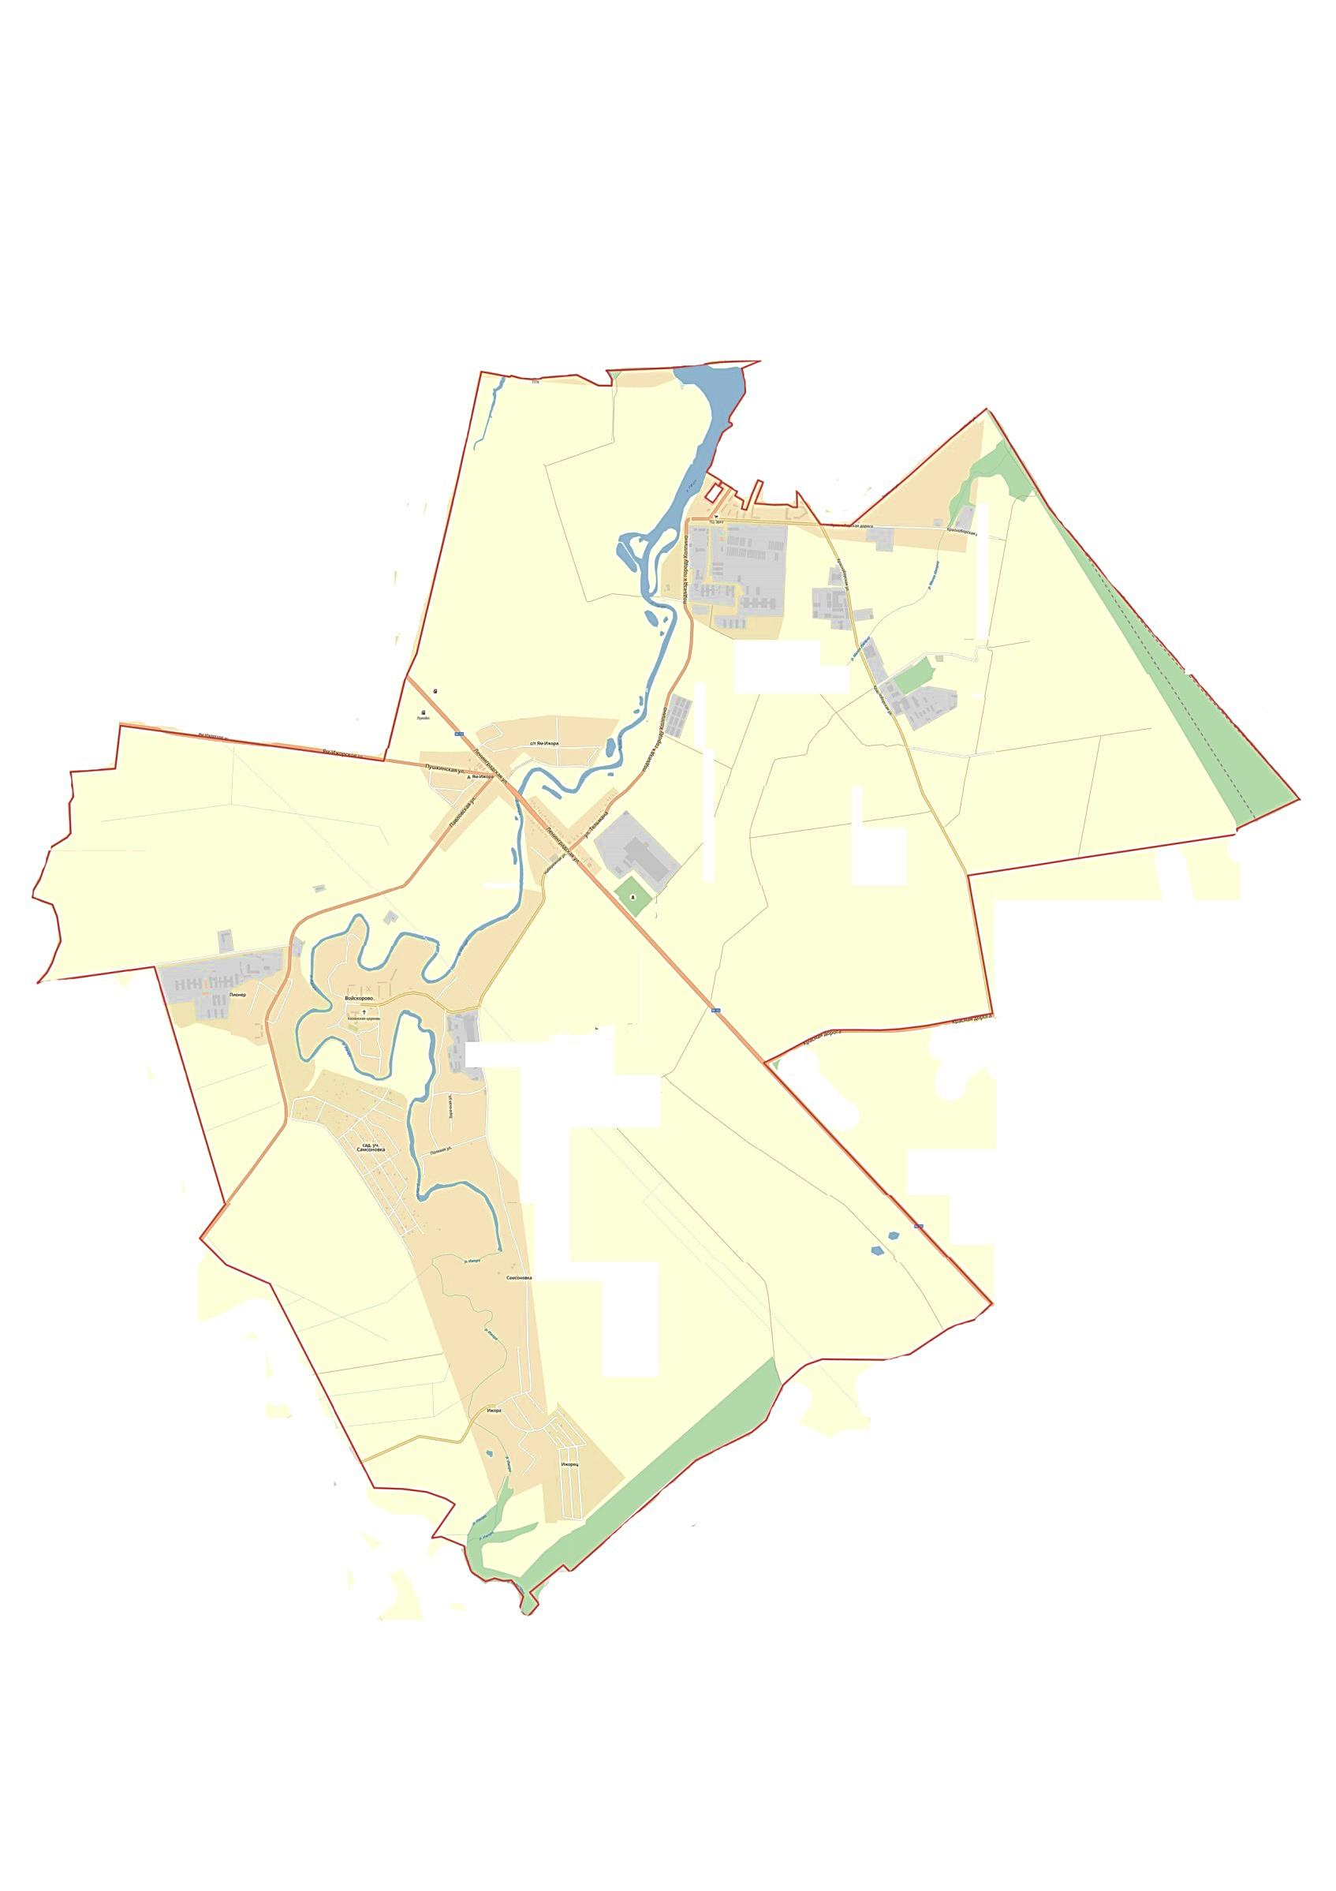
ГРАФИЧЕСКОЕ ИЗОБРАЖЕНИЕ
схемы многомандатных (пятимандатных) избирательных округов
муниципального образования Тельмановское сельское поселение
Тосненского района Ленинградской области

Тельмановский пятимандатный избирательный округ № 30

Тельмановский пятимандатный избирательный округ № 31
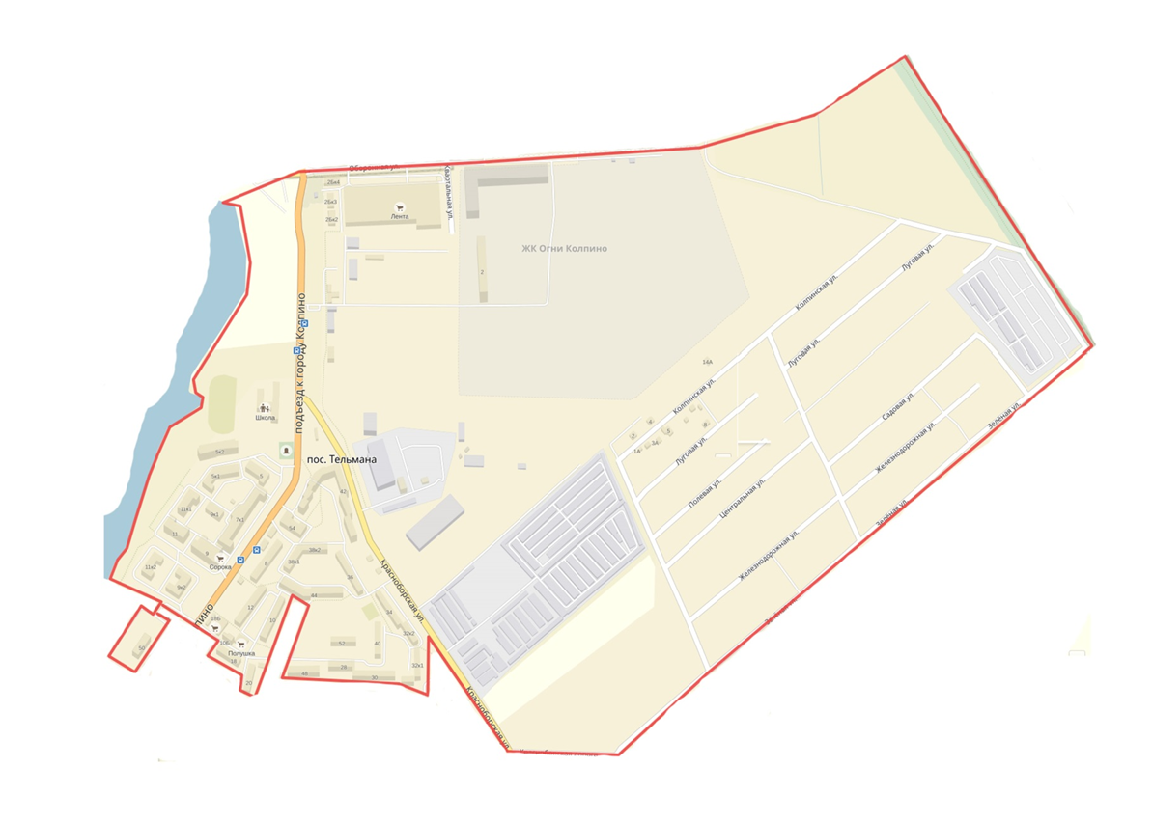

Тельмановский пятимандатный избирательный округ № 32
